

¿Què és TranspoTravel?
TranspoTravel és una empresa de viatges amb la qual, no t’has de preocupar d’embarcar les teves pertinences, ja que tens l’opció de què els nostres treballadors l’embarquin per tu i te les portin a l’hotel.

¿Com funciona?

Pantalles

Inici de sessió
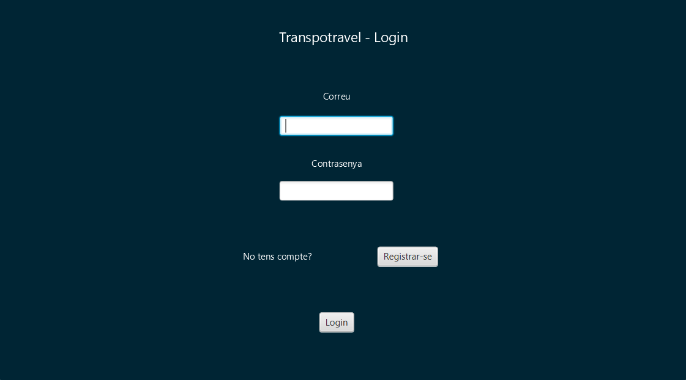
La primera pantalla que es mostra un com executem el programa, és la pantalla d’inici de sessió, amb la qual podrem iniciar sessió amb el nostre correu i la nostra contrasenya.
Per temes de seguretat, hem decidit evitar l’opció de «Recuperar contrasenya», ja que aquesta és utilitzada per molts hackers de barret negre per tal de robar comptes bancaries.
Si intrueixes un usuari i/o una contrasenya incorrecte, el programa t’avisarà amb un missatge genèric per evitar donar més informació de la necessària a un possible atacant:
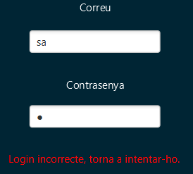

Si no tens cap compte, només has de clicar al botó «Registrar-se» per crear una nova compte:

Registre
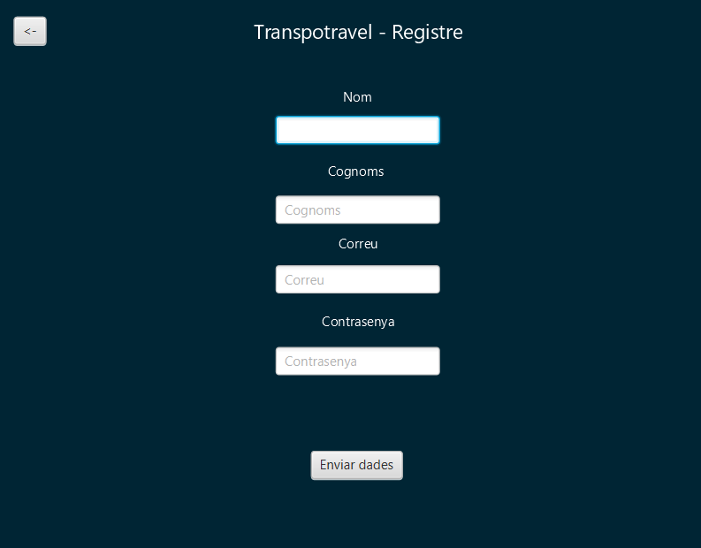
Si no tens cap compte, tens l’opció de crear-ne una si a la pantalla d'inici de sessió cliques a «Registrar-se».
Com es pot veure, et demana les dades bàsiques i et crea l’usuari a la BD un cop ple.

Pantalla Principal
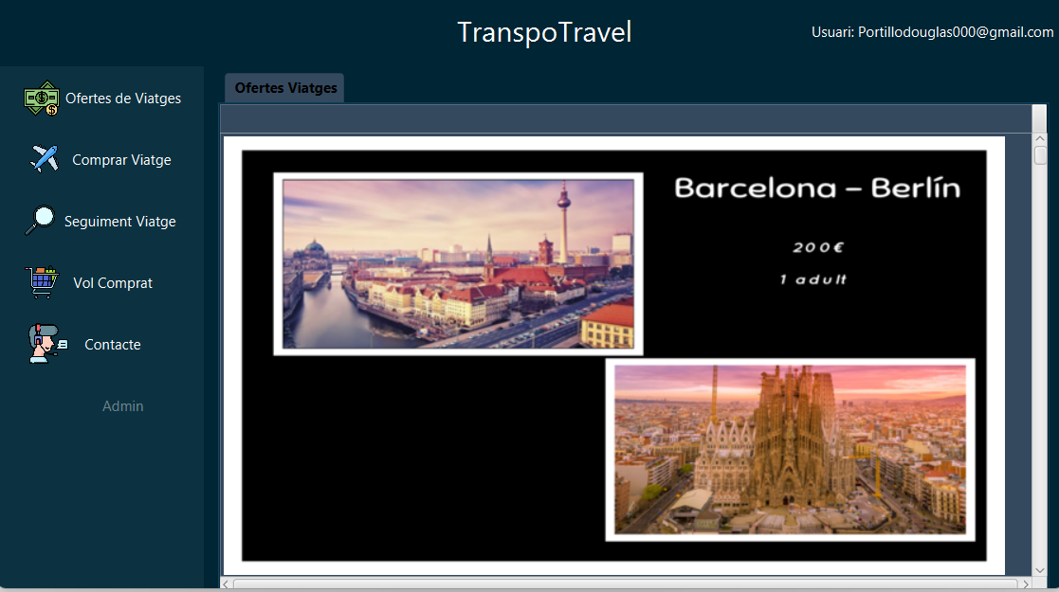
Un cop s’hagi iniciat la sessió, set presentarà la pantalla principal, des d’on podràs accedir a tot el potencial del programa.
La primera pestanya que es mostra és la «Ofertes Viatges», amb la qual tindràs accés a una sèrie de vols amb un preu reduït.
Des d’aquesta pantalla, es pot accedir a totes les altres pestanyes:

Comprar Viatge
La pestanya de «Comprar viatge» ens mostrarà una llista amb tots els vols disponibles, amb el botó per comprar el vol que seleccionem. Si volem buscar un vol concret, podem filtrar els vols que ens mostra seleccionant un vol d’origen o un vol de destí perquè únicament es mostrin aquests.

Seguiment Viatge
Al seguiment del vol

Vol Comprat

Contacte

